Уважаемые родители!
Предлагаем вашему вниманию увлекательные задания для детей в соответствии с возрастом и требованиями образовательной программы детского сада. Давайте поможем нашим детям занять себя чем-то интересным и полезным дома!
Вторник 26.05.2020 | 1 младшая группа
Вторник 26.05.2020 | Раздел ООП ДО | Цели, задачи | Краткое описание | Источник размещения информации
Вторник 26.05.2020 | Лепка « Лучики для солнышка»  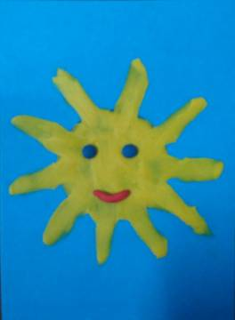 | Цель занятия: Продолжать учить надавливающим движением указательного пальца, размазывать пластилин на картоне; формировать интерес к работе с пластилином; развивать мелкую моторику.  Раздаточный материал. Лист картона голубого цвета, пластмассовый нож (стека), дощечка для моделирования, пластилин желтого цвета.  Ход.  Перед началом занятия необходимо подготовить основу – «солнышко в небе». Для этого скатать из пластилина желтого цвета шарик, затем расплющив его, придавить к картону в центре листа. Дать ребенку заготовку.  Взрослый обращает внимание на картинку ( голубое небо). А в небе светит солнышко. Только оно светит слабо, совсем не греет. Как ты думаешь, почему? (потому что у солнышка нет лучиков) давай ему поможем и сделаем лучи.  Предложить ребенку нажать пальчиком на край пластилинового солнца, надавить посильнее и оттянуть палец вниз ил в сторону – так получится солнечный лучик.  Взрослый. Вот какой получился луч! Давайте сделаем солнцу много лучиков! Теперь оно светит ярко!  Предложить ребенку работать самостоятельно. Чтобы лучи получились длиннее, надо посильнее нажимать на пластилин. Для удобства работы можно поворачивать заготовку.  В конце спросить у ребенка какое у тебя получилось солнышко. (Лучистое, яркое).
Вторник 26.05.2020 | Музыкальное | http://mbdou90.ucoz.ru/index/sidim_doma/0-255  В разделе "НАШИ СПЕЦИАЛИСТЫ РЕКОМЕНДУЮТ"
Вторник 26.05.2020 | Наименование дистанционного мероприятия |  | Источник размещения информации
Вторник 26.05.2020 | Песенка солнышко |  | https://www.youtube.com/watch?v=P7E85_doSYw
Вторник 26.05.2020 | Азбука безопасности. Пожарная безопасность |  | https://www.youtube.com/watch?v=MvvJD5qxpag
Вторник 26.05.2020 | Игра на внимание «Кошки - мышки» |  | https://www.igraemsa.ru/igry-dlja-detej/igry-na-vnimanie-i-pamjat/poisk-predmetov/koshki-myshki

